尚硅谷大数据项目之电商实时数仓（电商
数据仓库系统）
（作者：尚硅谷研究院）

版本：V5.0

- 数仓开发之ODS层
  - 概述
采集到 Kafka 的 topic_log 和 topic_db 主题的数据即为实时数仓的 ODS 层，这一层的作用是对数据做原样展示和备份。参见采集文档。
需要注意的是，离线数仓模拟数据的业务时间是打散在一天不同时刻的，而实时要求数据的业务时间为系统时间，修改application.yml，将mock.if-realtime置为1即可，如下。
mock.if-realtime: 1
  - Kafka数据有序
本项目要求 Flink 单个并行度的数据严格有序（主要用于数据去重），为了保证这一点，做了如下配置。
        - 修改 Kafka 配置文件 server.properties ，将 topic 分区数设置为 4
[atguigu@hadoop102 ~]$ cd /opt/module/kafka/
[atguigu@hadoop102 kafka]$ vim config/server.properties
# 在配置文件中修改 Kafka 主题的默认分区数
num.partitions=4
三台服务器的配置文件都要修改，修改完毕重启 Kafka，不可直接分发配置文件，因为每个节点的 broker.id 必须唯一。分发后必须修改 broker.id 才能重启 Kafka，否则重启失败。
        - 在 Flink 程序中设置并行度为4
Flink 程序从 Kafka 消费数据时会启动同属于一个消费者组的四个消费者，Kafka 消费者的默认分区分配策略是 Range + CooperativeSticky，消费者数和分区数相同时，每个消费者消费一个分区的数据。只要单分区数据有序，即可保证 Flink 单个并行度数据有序。
本项目 Kafka 版本为 3.0.0，在 Kafka 1.x 及之后的版本中，保证数据单分区有序，条件如下：
          - 未开启幂等性
max.in.flight.requests.per.connection需要设置为1。
该参数指定了生产者在收到服务器晌应之前可以发送多少个消息
          - 开启幂等性
max.in.flight.requests.per.connection需要设置小于等于5。
原因说明：因为在kafka1.x以后，启用幂等后，kafka服务端会缓存producer发来的最近5个request的元数据，故无论如何，都可以保证最近5个request的数据都是有序的。
默认情况下幂等性是开启的，max.in.flight.requests.per.connection 默认值为 5，所以单分区数据默认是有序的，不需要做任何配置。
综上，我们可以保证 Flink 程序单个并行度的数据有序。
  - 日志数据采集
    - 数据通道
    - 上传模拟生成日志数据的jar包
将\2.资料\mock \下application.yml、gmall-remake-mock-2023-05-15-3.jar、path.json、logback.xml上传到hadoop102的/opt/module/applog目录下
    - 根据需要修改配置文件
- application.yml文件
可以根据需求生成对应日期的用户行为日志。
[atguigu@hadoop102 applog]$ vim application.yml
修改如下内容
# 外部配置打开
logging.config: ./logback.xml

#http模式下，发送的地址
mock:
log:
type: "file" #"file" "http" "kafka" "none"
http:
url: "http://localhost:8090/applog"
kafka:
server: "hadoop102:9092,hadoop102:9092,hadoop102:9092"
topic: "topic_log"

spring:
datasource:
type: com.alibaba.druid.pool.DruidDataSource
druid:
url: jdbc:mysql://hadoop102:3306/gmall?characterEncoding=utf-8&allowPublicKeyRetrieval=true&useSSL=false&serverTimezone=GMT%2B8
username: root
password: "000000"
driver-class-name: com.mysql.cj.jdbc.Driver
max-active: 20
test-on-borrow: true

mybatis-plus.global-config.db-config.field-strategy: not_null
mybatis-plus:
mapper-locations: classpath:mapper/*.xml

mybatis:
mapper-locations: classpath:mapper/*.xml

#业务日期， 并非Linux系统时间的日期，而是生成模拟数据的日期
mock.date: "2022-06-08"

# 日志是否写入数据库一份 写入z_log表中
mock.log.db.enable: 1

# 清空
mock.clear.busi: 1

# 清空用户
mock.clear.user: 0

# 批量生成新用户
mock.new.user: 0
#session次数
mock.user-session.count: 200
#设备最大值
mock.max.mid: 1000000

# 是否针对实时生成数据，若启用（置为1）则数据的 yyyy-MM-dd 与 mock.date 一致而 HH:mm:ss 与系统时间一致；若禁用则数据的 yyyy-MM-dd 与 mock.date 一致而 HH:mm:ss 随机分布，此处开启
mock.if-realtime: 1
#访问时间分布权重
mock.start-time-weight: "10:5:0:0:0:0:5:5:5:10:10:15:20:10:10:10:10:10:20:25:30:35:30:20"

#支付类型占比 支付宝 ：微信 :银联
mock.payment_type_weight: "40:50:10"

#页面平均访问时间
mock.page.during-time-ms: 20000
#错误概率 百分比
mock.error.rate: 3
#每条日志发送延迟 ms
mock.log.sleep: 100
#课程详情来源 用户查询，商品推广，智能推荐, 促销活动
mock.detail.source-type-rate: "40:25:15:20"

mock.if-cart-rate: 100

mock.if-favor-rate: 70

mock.if-order-rate: 100

mock.if-refund-rate: 50

#搜索关键词
mock.search.keyword: "java,python,多线程,前端,数据库,大数据,hadoop,flink"

#用户数据变化概率
mock.user.update-rate: 20

# 男女浏览品牌比重（11 品牌)
mock.tm-weight.male: "3:2:5:5:5:1:1:1:1:1:1"
mock.tm-weight.female: "1:5:1:1:2:2:2:5:5:5:5"

# 外连类型比重（5 种）
mock.refer-weight: "10:2:3:4:5"

# 线程池相关配置
mock.pool.core: 20
mock.pool.max-core: 100

- path.json，该文件用来配置访问路径
根据需求，可以灵活配置用户点击路径。
[
{"path":["start_app","home", "search", "good_list","good_detail","good_detail" ,"good_detail","cart","order","payment","mine","order_list","end"],"rate":100 },
{"path":["start_app","home", "good_list","good_detail","good_detail" ,"good_detail","cart","end"],"rate":30 },
{"path":["start_app","home", "activity1111","good_detail" ,"cart","good_detail","cart","order","payment","end"],"rate":30 },
{"path":[ "activity1111","good_detail" ,"activity1111" ,"good_detail","order","payment","end"],"rate":200 },
{"path":[ "start_app","home" ,"activity1111" ,"good_detail","order","payment","end"],"rate":200 },
{"path":[ "start_app","home" , "good_detail","order","payment","end"],"rate":30 },
{"path":[ "good_detail","order","payment","end"],"rate":650 },
{"path":[ "good_detail" ],"rate":30 },
{"path":[ "start_app","home","mine","good_detail" ],"rate":30 },
{"path":[ "start_app","home", "good_detail","good_detail","good_detail","cart","order","payment","end" ],"rate":200 },
{"path":[ "start_app","home", "search","good_list","good_detail","cart","order","payment","end" ],"rate":200 }
]
- logback配置文件
可配置日志生成路径，修改内容如下。
<?xml version="1.0" encoding="UTF-8"?>
<configuration>
<property name="LOG_HOME" value="/opt/module/applog/log" />
<appender name="console" class="ch.qos.logback.core.ConsoleAppender">
<target>System.out</target>
<encoder>
<pattern>%msg%n</pattern>
</encoder>
</appender>

<appender name="console_em" class="ch.qos.logback.core.ConsoleAppender">
<target>System.err</target>
<encoder>
<pattern>%msg%n</pattern>
</encoder>
</appender>

<appender name="rollingFile" class="ch.qos.logback.core.rolling.RollingFileAppender">
<file>${LOG_HOME}/app.log</file>
<rollingPolicy class="ch.qos.logback.core.rolling.TimeBasedRollingPolicy">
<fileNamePattern>${LOG_HOME}/app.%d{yyyy-MM-dd}.log</fileNamePattern>
</rollingPolicy>
<encoder>
<pattern>%msg%n</pattern>
</encoder>
</appender>

<!-- 将某一个包下日志单独打印日志 -->
<logger name="com.atguigu.mock.util.LogUtil"
level="INFO" additivity="false">
<appender-ref ref="rollingFile" />
<!-- <appender-ref ref="console" />-->
</logger>
<logger name="com.atguigu.gmallre.mock.task.UserMockTask" level="INFO" additivity="false" >
<appender-ref ref="console_em" />
</logger>

<!-- <logger name="com.alibaba.druid.pool" level="error" additivity="false" >-->
<!-- <appender-ref ref="console" />-->
<!-- </logger>-->

<!-- <logger name="com.atguigu.edu2021.mock.mapper" level="debug">-->
<!-- <appender-ref ref="console" />-->
<!-- </logger>-->

<!-- <logger name="com.atguigu.edu2021.mock.service.impl.UserInfoServiceImpl" level="debug">
<appender-ref ref="console" />
</logger>-->

<root level="error" >
<appender-ref ref="console_em" />
<!-- <appender-ref ref="async-rollingFile" /> -->
</root>
</configuration>
    - 在hadoop102上生成日志并落盘
- 进入到/opt/module/applog路径，执行以下命令
[atguigu@hadoop102 applog]$ java -jar gmall-remake-mock-2023-05-15-3.jar test 100 2022-06-08
- 增加test参数为测试模式，只生成用户行为数据不生成业务数据。
- 100 为产生的用户session数一个session默认产生1条启动日志和5条页面方法日志。
- 第三个参数为日志数据的日期，测试模式下不会加载配置文件，要指定数据日期只能通过命令行传参实现。
- 三个参数的顺序必须与示例保持一致
- 第二个参数和第三个参数可以省略，如果test后面不填写参数，默认为1000
- 在/opt/module/applog/log目录下查看生成日志
[atguigu@hadoop102 log]$ ll
    - 集群日志生成脚本
- 在/home/atguigu/bin目录下创建脚本lg.sh
[atguigu@hadoop102 bin]$ vim lg.sh
- 在脚本中编写如下内容
#!/bin/bash
echo "========== hadoop102 =========="
ssh hadoop102 "cd /opt/module/applog/; java -jar gmall-remake-mock-2023-05-15-3.jar $1 $2 $3 >/dev/null 2>&1 &"
注：
- /opt/module/applog/为jar包及配置文件所在路径
- /dev/null代表Linux的空设备文件，所有往这个文件里面写入的内容都会丢失，俗称“黑洞”。
标准输入0：从键盘获得输入 /proc/self/fd/0
标准输出1：输出到屏幕（即控制台） /proc/self/fd/1
错误输出2：输出到屏幕（即控制台） /proc/self/fd/2
- 修改脚本执行权限
[atguigu@hadoop102 bin]$ chmod u+x lg.sh
- 启动脚本
[atguigu@hadoop102 module]$ lg.sh test 100
- 在hadoop102的/opt/module/applog/log目录查看生成的数据
[atguigu@hadoop102 logs]$ ls
app.log
    - 通过flume将落盘的日志数据采集到kafka主题
实时项目中，用户行为日志是没有历史数据的，故日志只需要准备某一天的数据
- 准备flume配置文件
在hadoop102节点的Flume的job目录下创建file_to_kafka.conf
[atguigu@hadoop102 flume]$ vim job/file_to_kafka.conf

#定义组件
a1.sources = r1
a1.channels = c1

#配置source
a1.sources.r1.type = TAILDIR
a1.sources.r1.filegroups = f1
a1.sources.r1.filegroups.f1 = /opt/module/applog/log/app.*
a1.sources.r1.positionFile = /opt/module/flume/taildir_position.json

#配置channel
a1.channels.c1.type = org.apache.flume.channel.kafka.KafkaChannel
a1.channels.c1.kafka.bootstrap.servers = hadoop102:9092,hadoop103:9092
a1.channels.c1.kafka.topic = topic_log
a1.channels.c1.parseAsFlumeEvent = false

#组装
a1.sources.r1.channels = c1
- 编写flume启停脚本
在hadoop102节点的/home/atguigu/bin目录下创建脚本f1.sh并授权
#!/bin/bash

case $1 in
"start"){
echo " --------启动 hadoop102 采集flume-------"
ssh hadoop102 "nohup /opt/module/flume/bin/flume-ng agent -n a1 -c /opt/module/flume/conf/ -f /opt/module/flume/job/file_to_kafka.conf >/dev/null 2>&1 &"
};;
"stop"){
echo " --------停止 hadoop102 采集flume-------"
ssh hadoop102 "ps -ef | grep file_to_kafka | grep -v grep |awk '{print \$2}' | xargs -n1 kill -9 "
};;
esac
- 启动Zookeeper
- 启动 Kafka
注意：为了后续Flink读取和kafka并行度一直，我们统一设置并行度为4
- 启动一个命令行 Kafka 消费者，消费 topic_log 主题的数据
/opt/module/kafka/bin/kafka-console-consumer.sh --bootstrap-server hadoop102:9092 --topic topic_log
- 执行flume采集脚本
f1.sh start
- 执行日志生成脚本lg.sh
- 观察命令行 Kafka 消费者是否消费到数据。
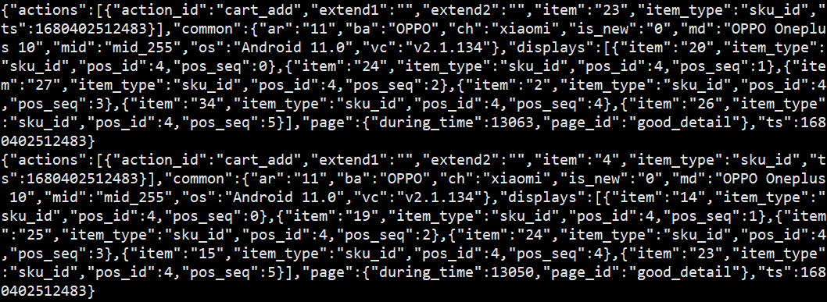
  - 业务数据采集
    - 数据通道
    - MySQL的准备
- 创建实时业务数据库
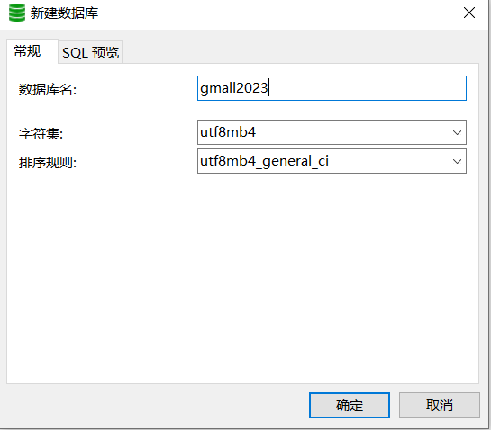
- 导入建表数据
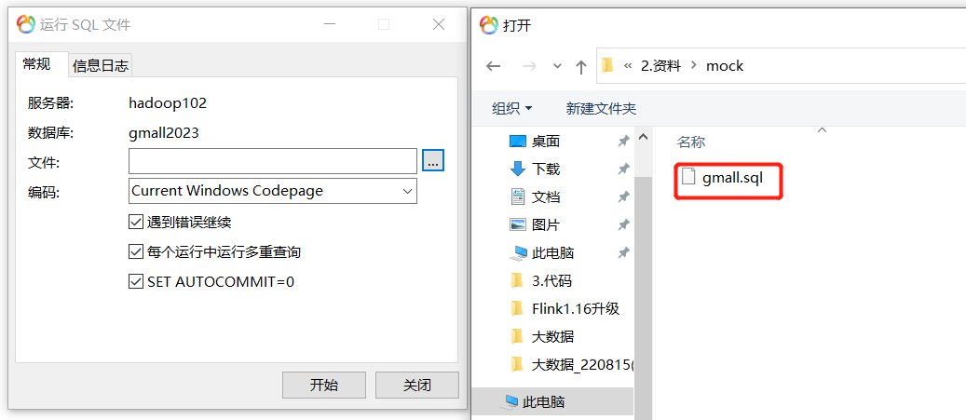
- 修改/etc/my.cnf文件
[atguigu@hadoop102 module]$ sudo vim /etc/my.cnf
server-id= 1
log-bin=mysql-bin
binlog_format=row
binlog-do-db=gmall2023
注意：binlog-do-db根据自己的情况进行修改，指定具体要同步的数据库
- 重启MySQL使配置生效
sudo systemctl restart mysqld
到/var/lib/mysql目录下查看初始文件大小157，注：mysql8自定开启binlog
- 模拟生成数据
- 修改/opt/module/applog/application.yml中数据库连接信息
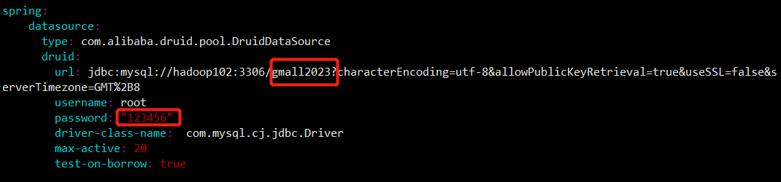
- 实时数仓中需要修改/opt/module/applog/application.yml中生成数据的时间

- 运行lg.sh
注意：这个时候，直接让jar包会直接读取application.yml，所以不需要指定test模式
[atguigu@hadoop102 dblog]$ lg.sh
注意：如果生成较慢，可根据配置情况适当调整配置项
- 再次到到/var/lib/mysql目录下，查看index文件的大小
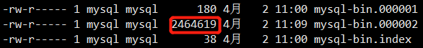
    - 安装Maxwell
- 解压maxwell-1.29.2.tar.gz到/opt/module目录
[atguigu@hadoop102 module]$ tar -zxvf /opt/software/maxwell-1.29.2.tar.gz -C /opt/module/
- 修改名称
mv maxwell-1.29.2/ maxwell
    - 初始化Maxwell元数据库
- 在MySQL中建立一个maxwell库用于存储Maxwell的元数据
[atguigu@hadoop102 module]$ mysql -uroot -p123456
mysql> CREATE DATABASE maxwell ;
- 设置安全级别
mysql> set global validate_password.length=4;
mysql> set global validate_password.policy=0;
- 创建maxwell用户并赋予必要权限
mysql> CREATE USER 'maxwell'@'%' IDENTIFIED BY '123456';
mysql> GRANT ALL ON maxwell.* TO 'maxwell'@'%';
mysql> GRANT SELECT, REPLICATION CLIENT, REPLICATION SLAVE ON *.* TO 'maxwell'@'%';
    - 使用Maxwell监控抓取MySQL数据
- 拷贝配置文件
[atguigu@hadoop102 maxwell]$ cp config.properties.example config.properties
- 修改配置文件
producer=kafka
kafka.bootstrap.servers=hadoop102:9092,hadoop103:9092,hadoop104:9092
#需要添加
kafka_topic=topic_db
# mysql login info
host=hadoop102
user=maxwell
password=123456
jdbc_options=useSSL=false&serverTimezone=Asia/Shanghai&allowPublicKeyRetrieval=true
#需要添加 后续初始化会用
client_id=maxwell_1
# 过滤gmall2023中的z_log表数据，该表是日志数据的备份，无须采集
filter=exclude:gmall2023.z_log
注意：默认还是输出到指定Kafka主题的一个kafka分区，因为多个分区并行可能会打乱binlog的顺序
如果要提高并行度，首先设置kafka的分区数>1,然后设置producer_partition_by属性
可选值producer_partition_by=database|table|primary_key|random| column
- 在/home/atguigu/bin目录下编写maxwell.sh启动脚本
[atguigu@hadoop102 maxwell]$ vim /home/atguigu/bin/maxwell.sh
/opt/module/maxwell/bin/maxwell --config /opt/module/maxwell/config.properties >/dev/null 2>&1 &
- 授予执行权限
[atguigu@hadoop102 maxwell]$ sudo chmod +x /home/atguigu/bin/maxwell.sh
- 运行启动程序
[atguigu@hadoop102 maxwell]$ maxwell.sh
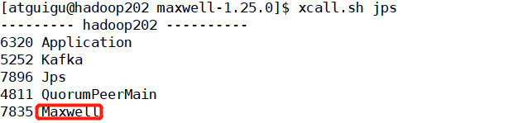
- 启动Kafka消费客户端，观察结果
[atguigu@hadoop102 kafka]$ bin/kafka-console-consumer.sh --bootstrap-server hadoop102:9092 --topic topic_db
- 执行lg.sh生成模拟数据
[atguigu@hadoop102 dblog]$ lg.sh
注意：如果需要监控DDL变化，在启动Maxwell的时候添加参数-output_ddl
    - 同步维度历史数据
实时计算不考虑历史的事实数据，但要考虑历史维度数据。因此要对维度相关的业务表做一次全量同步
- 与维度相关的业务表如下
activity_info
activity_rule
activity_sku
base_category1
base_category2
base_category3
base_dic
base_province
base_region
base_trademark
coupon_info
coupon_range
financial_sku_cost
sku_info
spu_info
user_info
- 切换到 /home/atguigu/bin 目录，创建 mysql_to_kafka_init.sh 文件
[atguigu@hadoop102 maxwell]$ cd ~/bin
[atguigu@hadoop102 bin]$ vim mysql_to_kafka_init.sh
- 在脚本中添加如下内容
#!/bin/bash

# 该脚本的作用是初始化所有的业务数据，只需执行一次

MAXWELL_HOME=/opt/module/maxwell

import_data() {
$MAXWELL_HOME/bin/maxwell-bootstrap --database gmall2023 --table $1 --config $MAXWELL_HOME/config.properties
}

case $1 in
"activity_info")
import_data activity_info
;;
"activity_rule")
import_data activity_rule
;;
"activity_sku")
import_data activity_sku
;;
"base_category1")
import_data base_category1
;;
"base_category2")
import_data base_category2
;;
"base_category3")
import_data base_category3
;;
"base_dic")
import_data base_dic
;;
"base_province")
import_data base_province
;;
"base_region")
import_data base_region
;;
"base_trademark")
import_data base_trademark
;;
"coupon_info")
import_data coupon_info
;;
"coupon_range")
import_data coupon_range
;;
"financial_sku_cost")
import_data financial_sku_cost
;;
"sku_info")
import_data sku_info
;;
"spu_info")
import_data spu_info
;;
"user_info")
import_data user_info
;;
"all")
import_data activity_info
import_data activity_rule
import_data activity_sku
import_data base_category1
import_data base_category2
import_data base_category3
import_data base_dic
import_data base_province
import_data base_region
import_data base_trademark
import_data coupon_info
import_data coupon_range
import_data financial_sku_cost
import_data sku_info
import_data spu_info
import_data user_info
;;
esac
- 增加执行权限
[atguigu@hadoop102 bin]$ chmod +x mysql_to_kafka_init.sh
- 执行脚本(注意：需要启动maxwell本身进程)
[atguigu@hadoop102 bin]$ mysql_to_kafka_init.sh all
- 启动 Kafka 消费者，观察数据是否写入 Kafka
[atguigu@hadoop102 bin]$ kafka-console-consumer.sh --bootstrap-server hadoop102:9092 --topic topic_db

